Положение
«О символике Общественного
объединения «Белорусская республиканская
пионерская организация»

1. Общие положения

1. В соответствии с Уставом Общественное объединение «Белорусская республиканская пионерская организация» (далее – ОО «БРПО») имеет свои символы (символику) утвержденные Центральным Советом, зарегистрированные в установленном порядке согласно действующему законодательству Республики Беларусь.
Символика пионерской организации – совокупность опознавательных знаков, образов, выражающих значимую для коллектива идею, указывающих на принадлежность к организации.
Символика присутствует на документах, бланках, и служит своеобразным отличительным знаком принадлежности к группе, коллективу, объединению.
Содержание пионерских символов выражает социально-политические и идейно-нравственные идеи: готовность детей и подростков быть достойной сменой (девиз); связь поколений пионеров (галстук, значок); единство общественной организации (салют); принадлежность к организации (эмблема, галстук, звание «пионер»).
К важнейшим символам пионерской организации относятся: слова-символы, предметы-символы, действия-символы.
Пионерские символы-слова: октябренок, пионер, девиз, гимн и др.
Пионерские символы-предметы: эмблема, галстук, знаки различия (значок октябрятский, значок пионерский) и др.
Пионерские символы-действия: пионерский салют.
Члены ОО «БРПО» должны знать значение, правила использования и обращения с символами ОО «БРПО» обязаны уважительно относиться к символам ОО «БРПО».
Эталон символов ОО «БРПО» в графическом и текстовом исполнении хранится в Министерстве юстиции Республики Беларусь и аппарате Центрального Совета постоянно.
Символы ОО «БРПО» изготавливаются в порядке, установленном распорядительными документами, регламентирующими деятельность ОО «БРПО». Право изготавливать символы ОО «БРПО» принадлежит аппарату Центрального Совета ОО «БРПО», распространять – организационным структурам ОО «БРПО». Не допускается использование символов ОО «БРПО», изготовленных иным способом.
Не допускается не корректное использование исторически сложившихся символов ОО «БРПО» (вымпел, горн, барабан, ленты знаменных групп).

СИМВОЛЫ ПИОНЕРСКИЕ

2. Пионерские слова-символы
2.1. Понятие «Октябренок».
Октябренок – учащийся начальной школы, объединенный пионерской дружиной в коллектив (группу) для подготовки к вступлению в пионеры.
Октябренок – звание младшего члена Белорусской республиканской пионерской организации
2.2. Понятие «Пионер».
Пионер – первый, первопроходец, первооткрыватель, новатор, идущий впереди.
Пионер – звание члена Белорусской республиканской пионерской организации.
2.3. Девиз ОО «БРПО». «К делам на благо Родины, к добру и справедливости!» – представляет собой краткое выражение, предельно сжатое определение цели и важнейших ценностей Пионерии.
Девиз включает в себя призыв и ответ на воззвание (обращение): «Пионер, к делам на благо Родине, к добру и справедливости будь готов!» и ответ пионера (пионеров): «Всегда готов!».
Пионеры, отвечая на призыв, заявляют о своей готовности действовать во имя целей Белорусской республиканской пионерской организации.
Девизом завершаются важнейшие пионерские дела в пионерских организациях, коллективах: слеты, общие сборы, торжественные пионерские линейки и др.
С призывом к пионерам обращаются взрослые члены организации, лидеры-руководители, друзья Пионерии:
при приеме в пионерскую организацию;
при награждении, при сдаче рапорта, на торжественных мероприятиях.
2.4. Гимн ОО «БРПО». Гимн пионеров Беларуси представляет собой музыкально-поэтическое произведение, исполняемое в случаях, предусмотренных настоящим Положением.
Гимн пионеров Беларуси должен исполняться в точном соответствии с текстом и музыкальной редакцией (нотами) согласно (Приложение 1), а также в соответствии с эталонной записью Гимна.
Гимн пионеров Беларуси может исполняться в оркестровом, хоровом, оркестрово-хоровом либо в иных вокальных, инструментальных или вокально-инструментальных вариантах. При этом могут использоваться аудио- и видеозаписи.
При вокальном и вокально-инструментальном исполнении гимна пионеров Беларуси гимн исполняется полностью, а при его инструментальном исполнении допускается частичное исполнение – проигрываются запев и припев один раз.
Гимн пионеров Беларуси исполняется:
при проведении ритуала повязывания галстука пионерского, прикрепления значка октябрятского;
при проведении церемоний и других торжественных мероприятий ОО «БРПО».
Гимн пионеров Беларуси может воспроизводиться или использоваться членами ОО «БРПО» при обеспечении проявления необходимого уважения.

3. Пионерские символы-предметы
3.1. Эмблема ОО «БРПО». Эмблема представляет собой символический рисунок, отражающий сущность названия, девиза, основных направлений деятельности Белорусской республиканской пионерской организации: три языка пламени, слившиеся в один, как символ единства, равноправия, взаимопомощи и уважения в организации детей, подростков и взрослых. Основание пламени – зеленый квадрат с золотистыми буквами «БРПА». Зеленое поле и пламя символизируют открытость и чистоту намерений и стремлений организации.
Эмблема Белорусской республиканской пионерской организации может воспроизводиться в трехцветном и одноцветном варианте (в том числе золотом), в графическом или объемном варианте (Приложение 2).
3.2. Эмблема ОО «БРПО» изображается:
на символике;
на печатях, угловых штампах и бланках документов ОО «БРПО».
Эмблема ОО «БРПО» может быть использована в качестве геральдической основы нагрудных знаков (значков) пионерской организации.
Члены пионерской организации могут использовать изображение эмблемы Белорусской республиканской пионерской организации и в иных случаях при обеспечении необходимого уважения к эмблеме ОО «БРПО», за исключением случаев помещения изображения на бланках писем.
3.3. Знамя пионерское. Знамя пионерское – коллективный символ в пионерской организации.
В связи с отсутствием штатных сотрудников ОО «БРПО» в пионерских дружинах, ТС (ГС), ОС (МГС) ОО «БРПО»; отсутствием квалифицированных специалистов по обучению актива ОО «БРПО» исторически сложившимся ритуалам; отсутствия финансирования для приобретения атрибутики для проведения пионерских ритуалов (вымпел, горн, барабан и пр.) исторически сложившееся пионерские ритуалы: вынос знамени пионерской дружины, пионерская линейка с использованием вымпела, горна, барабанов, форма знаменных групп (пилотка, перчатки, ленты) в функционировании современной пионерской организации является невозможным.
При наличии Знамени. Оно может устанавливаться: в служебных кабинетах территориальных пионерских организаций, в пионерской комнате дружин (комната ДМО), музейной комнате, знамя пионерское устанавливается в специальной стойке в зачехленном виде или в расчехленном виде под прозрачным покрытием.
Вместе с тем, взамен устаревшему ритуалу торжественной пионерской линейки предлагается следующий алгоритм проведения торжественной линейки в пионерской дружине:
Торжественная линейка собирается по особым поводам: по случаю повязывания пионерских галстуков новым членам организации, посвящению в «октябрята», в праздничные для пионерской организации, для страны дни, в начале торжественных и наиболее значительных, важных для организации пионерских дел.
На торжественной линейке пионеры присутствуют в официально-деловом стиле одежды, кто уже является пионером или октябренком, на них соответствующие знаки принадлежности к организации: галстук пионерский, значок октябрятский.
Обязательным элементом на торжественной пионерской линейке являются ритуалы почета Государственным символам Республики Беларусь – Государственный флаг Республики Беларусь, Государственный гимн Республики Беларусь.
Эти символы отражают исторические, духовные и нравственные черты нации, особенности культуры и мировоззрения белорусского народа, его стремление к самоопределению и самостоятельному развитию.
Государственный флаг Республики Беларусь поднимается при открытии и спускается при закрытии торжественной пионерской линейки, либо устанавливается до начала торжественной пионерской линейки в специальной стойке слева от ведущего.
При подъеме и спуске Государственного флага Республики Беларусь исполняется гимн Республики Беларусь.
Все пионеры должны знать Государственный гимн Республики Беларусь.
Пионеры, слушая мелодию или исполняя Государственный гимн Республики Беларусь, стоя отдают салют.
В финале торжественной линейки, как правило, звучит девиз вступающих в пионеры ребят.
Торжественная линейка длится не более 30 минут.

3.4. Флаг пионерский. Флаг пионерский символизирует проведение в конкретном месте пионерского дела или участие членов пионерской организации в составе официальной делегации в деле, проводимом другими детскими и молодежными общественными организациями в стране или за рубежом.
Флаг – полотнище правильной прямоугольной формы, имеющее какую-либо специальную расцветку, нанесенную методом печати.
Флаг пионерский поднимается или крепится на флагштоке на время проведения пионерских дел или на время пребывания (участия) членов организации от имени Пионерии, представления (интересов) ОО «БРПО».
Флаг пионерский, изготовленный в размерах настольного варианта, может быть установлен в помещениях, используемых пионерскими организациями (коллективами).
Члены ОО «БРПО», пионеры-инструкторы, лидеры-руководители могут использовать флаг (флажок) пионерский, изготовленный типографским способом, при обеспечении необходимого уважения.
Флаг пионерский не может заменить знамя пионерское при проведении ритуалов. Исключение – проведение ритуала повязывания галстука пионерского в походных, полевых условиях.
Члены ОО «БРПО», как правило, приветствуют флаг пионеркий салютом каждый раз, встречая один из пионерских символов.
3.4. Галстук пионерский. Галстук пионерский – знак принадлежности к организации, символ сопричастности каждого пионера к делам своей организации, готовности разделить ее добрую славу и ответственность.
Три оконечности галстука, завязанные специальным пионерским узлом, символизируют единство трех поколений в пионерской организации: октябрят – пионеров – взрослых членов ОО «БРПО».
Галстук пионерский, как и Государственный флаг Республики Беларусь, сочетает в себе красный и зеленый цвет. Галстук пионерский представляет собой треугольную косынку, состоящую из двух треугольников красного и зеленого цветов. Соотношение красного и зеленого цвета – 2:1. Размер галстука 100х60х60 (Приложение 4).
Галстук пионерский определяет возраст и достижения члена организации, ступени роста: на галстук крепятся (нашиваются) знаки различия (кант).
Галстук пионерский вручается каждому вступающему в ОО «БРПО». При проведении ритуала повязывания галстука пионерский галстук находится на правой руке вступающего. Правая рука согнута в локте, ладонь раскрыта, развернута тыльной стороной к себе, пальцы вытянуты. Галстук пионерский расположен красным полотном к себе, развернутый угол направлен на вытянутую кисть руки, красный и зеленые уголки равномерно ниспадают.
При повязывании и ношении галстука пионерского, треугольная косынка накидывается на шею так, чтобы правый (красный) и левый (зеленый) уголки косынки находились на одном уровне. Левый (зеленый) уголок галстука берется левой рукой и кладется поверх правого (красного) уголка накрест и пропускается под правым (красным) так, чтобы оба уголка оказались вертикально: зеленый вверху, красный – внизу. Затем левый (зеленый) уголок галстука оборачивается вокруг правого (красного) уголка справа налево. Теперь левый (зеленый) уголок галстука продевается слева направо в образовавшееся отверстие между двумя уголками и затягивается узел в «подушечку». При таком способе повязывания и ношения галстука пионерского ниспадающие уголки сочетаются с основанием, а на подушечке узла располагается знак отличия и достижения члена организации (кант).
Пионерский галстук должен быть повязан под ворот рубашки, ворот майки поло и другой одежды, имеющей воротник. Не допускается повязывание галстука на голую шею, на футболку без воротника и с рисунком.
Ношение пионерского галстука является обязательным:
1. В повседневной школьной жизни в сочетании со школьной формой;
2. Когда член организации выступает от имени ОО «БРПО» или представляет ОО «БРПО»: при участии в пионерских делах, сборах (слетах), торжественных линейках, почетных караулах, конкурсах и проектах ОО «БРПО» и пр. для членов ОО «БРПО»;
3. В детских оздоровительных пионерских лагерях/центрах, оздоровительных сменах и пр.;
4. Если в учреждении образования введен единый элемент школьной формы – галстук с логотипом школы, то пионерский галстук используется согласно п.2, п.3.;
Порядок ношения пионерского галстука в других случаях определяет сбор пионерской дружины учреждения общего среднего образования.
Недопустимы случаи самопроизвольного изготовления галстука пионерского, цветной окантовки, вышивки и написания на нем букв, использования галстука пионерского в качестве памятного сувенира.
3.5. Значок октябрятский (октябрятская звездочка) – нагрудный значок в виде пятиконечной звездочки, три верхних луча которой окрашены в красный, два нижних – в зеленый цвет. В центре звездочки – барельеф карты Республики Беларусь золотистого цвета. От верхних лучей устремляются ввысь три языка пламени, часть первого окрашена в красный и зеленый цвета, соответствующие цветам Государственного флага Республики Беларусь. Звездочка имеет окантовку золотистого цвета.
Значок октябрятский (октябрятская звездочка) является символом принадлежности детей к пионерской организации, октябрятским коллективам (группам), воплощением Легенды об октябренке: путеводная звезд, начало всех дорог, неугасаемый огонь отважных открывателей. Носится на левой стороне груди (Приложение 5).
Звездочка вручается одновременно с ритуалом присвоения звания «Октябренок» в торжественной обстановке на празднике Октябрятской звездочки.
Значок октябрятский (октябрятская звездочка) может быть использован в качестве геральдической основы нагрудных знаков (значков) пионерской организации.
Ношение октябрятского значка является обязательным:
- В повседневной школьной жизни в сочетании со школьной формой;
- Когда октябренок выступает от имени ОО «БРПО» или представляет ОО «БРПО»: при участии в пионерских делах, сборах (слетах), торжественных линейках, почетных караулах, конкурсах и проектах ОО «БРПО» и пр.;
- В детских оздоровительных пионерских лагерях/центрах, оздоровительных сменах и пр.;
- Если в учреждении образования введен единый элемент школьной формы – значок с логотипом школы, то октябрятский значок используется согласно п.2, п.3.;
- Порядок ношения октябрятских значков в других случаях определяет сбор пионерской дружины учреждения общего среднего образования.
3.6. Значок пионерский – символ принадлежности к пионерской организации, подчеркивает общность интересов членов ОО «БРПО».
На значке изображена эмблема пионерской организации (Приложение 6).
Значок пионерский крепится на левой стороне груди, не является альтернативой галстука пионерского.
4. Пионерские действия-символы
4.1. Салют пионерский. Салют – особое пионерское приветствие, является воплощением товарищеской сплоченности членов ОО «БРПО», свидетельством взаимного уважения и проявлением общей культуры.
Салютуя, пионер поднимает над головой правую руку с плотно сжатыми пальцами.
Члены ОО «БРПО» салютом приветствуют людей и (или) памятные места для оказания особого почета, салютуют в особо значимых и торжественных случаях:
при вступлении в ряды пионеров, после повязывания галстука;
при исполнении Государственного гимна Республики Беларусь;
при подъеме Государственного флага Республики Беларусь;
при объявлении минуты молчания;
при сдаче рапорта;
при вручении (получении) знаков различия, наград ОО «БРПО».
5. Знаки различия. Знаки различия являются атрибутом пионерской организации. Могут воспроизводиться в многоцветном и одноцветном варианте (в том числе золотом) изображаться в графическом или объемном варианте.
Знаки различия – специальные знаки на форменной одежде членов ОО «БРПО» для обозначения принадлежности к пионерской организации, коллективу; персональных достижений в ступенях роста, определяющие степень компетенций (квалификации), в том числе, в обусловленном направлении деятельности пионерской организации, свидетельствующем об активных действиях при выполнении пионерского поручения; удостоверяющие получение специальной подготовки (специальности).
5.1. Значок «Центральный Совет» («Цэнтральны Савет») – нагрудный знак, свидетельствует о принадлежности членов пионерской организации к руководящему органу ОО «БРПО» (Приложение 7).
Состоит из двух накладных частей, скрепленных способом холодной пайки: значка пионерского и прямоугольной планки зеленого цвета с золотистой окантовкой по трем сторонам. В центре планки заглавными буквами на белорусском языке указан руководящий Совет ОО «БРПО».
Состоит из двух частей – основания и накладной детали, скрепленных способом холодной сварки. Значок пионерский прикреплен к прямоугольной планке зеленого цвета с золотистой окантовкой по трем сторонам. В центре планки заглавными буквами на белорусском языке отштампованы буквы «Цэнтральны Савет».
5.2. «Пионер-тимуровец» – нагрудный знак, указывает на вид активной деятельности по выполнению пионерского поручения, получение специальной подготовки (специализации), звание члена организации.
Контур Республики Беларусь – зона тимуровского действия: «Здесь и сейчас, всегда и везде быть полезным Родине, людям и себе». Красная звезда – персоналии тимуровской заботы. Штурвал – воплощение негласного кодекса тимуровской чести: не выставляясь напоказ помогать тем, кто нуждается в поддержке и заботе. «Нести радость людям!» – девиз тимуровцев (Приложении 8).
5.3. «Пионер-юнармеец» – нагрудный знак, указывает на вид активной деятельности по выполнению пионерского поручения, получение специальной подготовки (специализации), звание члена организации. Учрежден в 2016 году (Приложение 9).
Основу значка составляет эмблема военно-спортивной игры «Зарница»: красная звезда, молодая зеленая поросль по обеим сторонам штыка коричневого цвета, направление выдвижения – Зарница. Эмблема расположена по правому краю на выступающей части рельефа карты Республики Беларусь. По центру значка расположено лучистое поле зеленого цвета, обрамленное золотой полосой. По кругу вытеснены буквы «Пионер-юнармеец». Символизирует миролюбивость белорусов как нации, но при этом умение и готовность (каждого) пионера-юнармейца в случае необходимости защитить себя, свою семью, свою страну.
5.4. «Октябренок-зарничник» – нагрудный знак младшего члена пионерской организации. Указывает на готовность к выполнению поручения, получение специальной подготовки (специализации), звание члена организации. Учрежден в 2017 году к 50-летию проведения Всесоюзной игры «Зарница» в Беларуси. Изображение значка «Октябренок-зарничник» прилагается (Приложение 10).

Приложение 1

Гимн пионеров Беларуси
Слова Алеся Байдака
Музыка Геннадия Маркевича
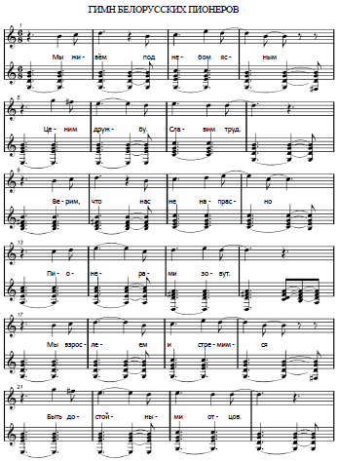
Приложение 2

Гимн пионеров Беларуси
Слова Алеся Бадака
Музыка Геннадия Маркевича

Мы живем под небом ясным.
Ценим дружбу. Славим труд.
Верим, что нас не напрасно
Пионерами зовут.
Мы взрослеем и стремимся
Быть достойными отцов.
И преград мы не боимся.
– Будь готов!
– Всегда готов!

ПРИПЕВ:
Ты – пионер,
Я – пионер,
Он – пионер, а значит:
Первыми быть
Надо теперь,
Наша с тобой задача.

Много нам еще открытий
Нужно в жизни совершить.
Все пути для нас открыты,
Чтоб мечте крылатой быть!
Беларусь нам крылья дарит,
Нас хранит ее любовь.
В жизни верным ты всегда ей
Будь готов!
– Всегда готов!

ПРИПЕВ:
Ты – пионер,
Я – пионер,
Он – пионер, а значит:
Первыми быть
Надо теперь,
Наша с тобой задача.

Приложение 2

Трехцветное и одноцветное изображение эмблемы Общественного объединения «Белорусская республиканская пионерская организация»

 | 

Приложение 3

Знамя пионерских организаций (коллективов)

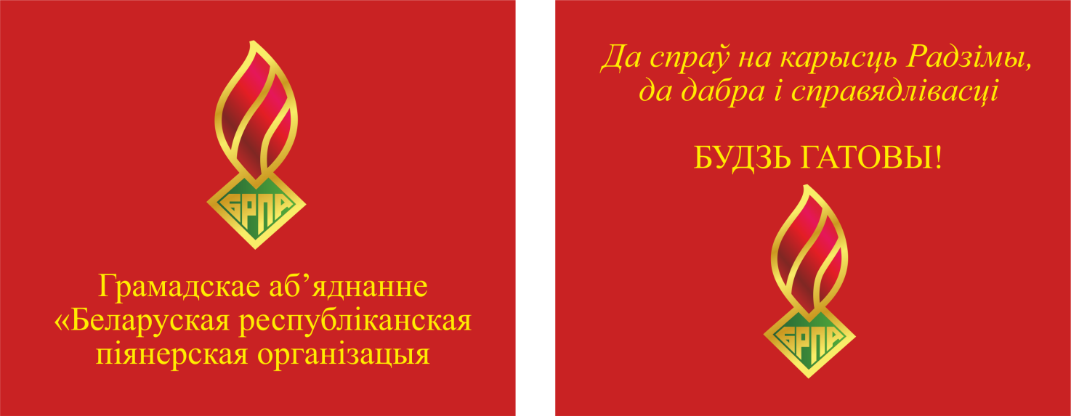
Знамя ОО «БРПО» (лицевая сторона) | Знамя ОО «БРПО» (оборотная сторона)
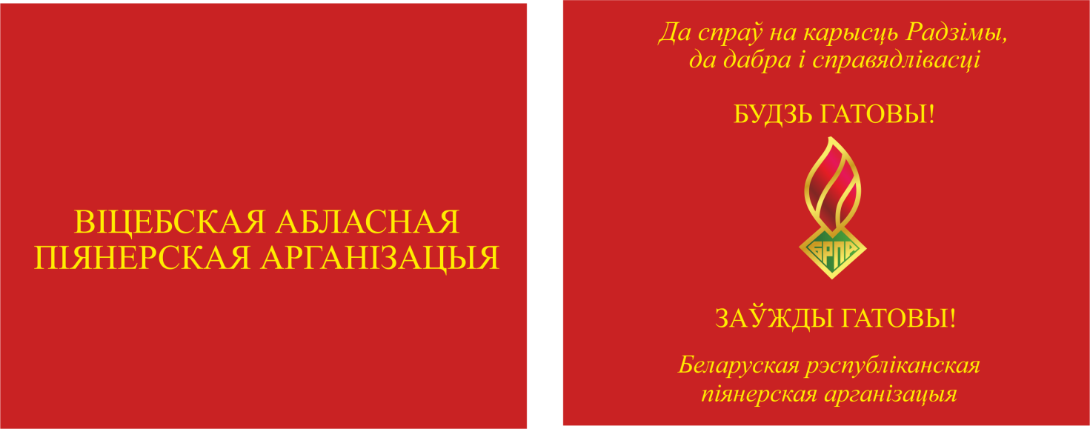
Знамя областной (Минской городской) пионерской организации (лицевая сторона) | Знамя областной (Минской городской) пионерской организации (оборотная сторона)
 | 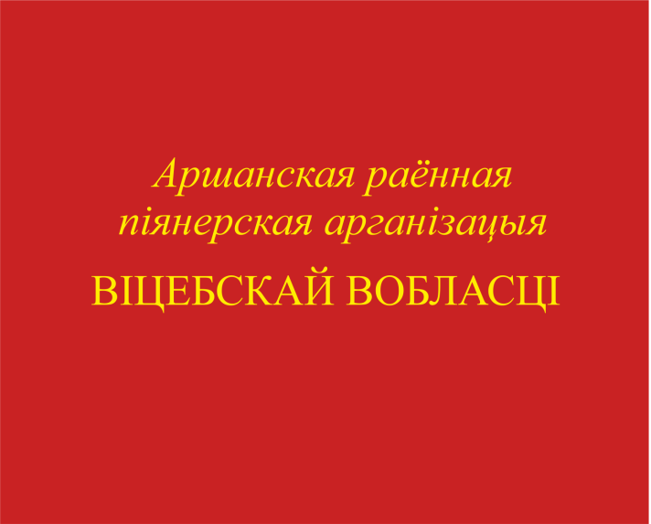
Знамя районной (городской) пионерской организации (лицевая сторона) | Знамя районной (городской) пионерской организации (оборотная сторона)
 | 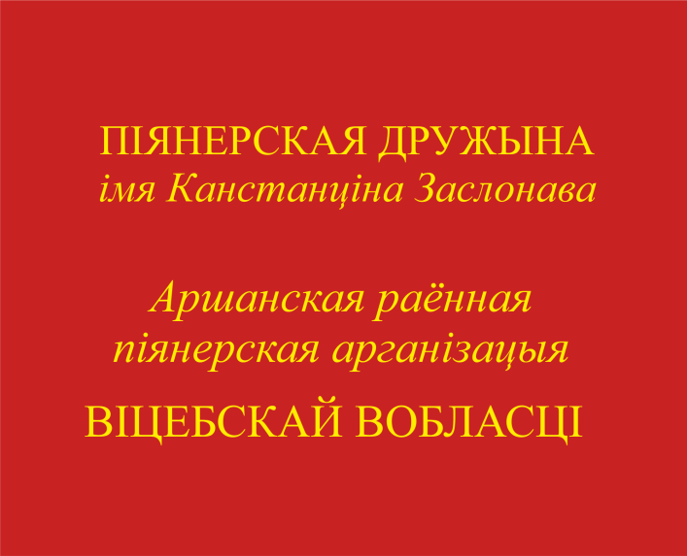
Знамя пионерской дружины (лицевая сторона) | Знамя пионерской дружины (оборотная сторона)
Приложение 4

Галстук пионерский

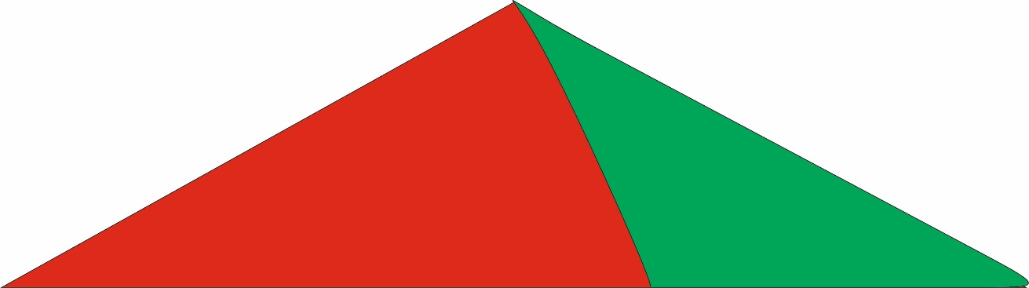

Приложение 5
Значок октябрятский (октябрятская звездочка)

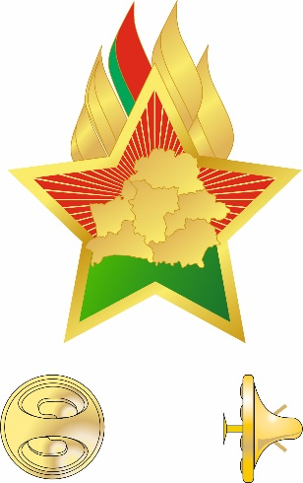
Приложение 6

Значок пионерский

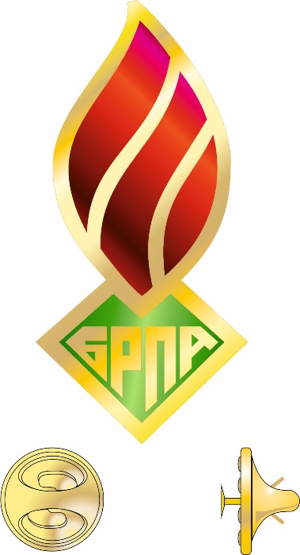

Приложение 7

Значок «Центральный Совет»

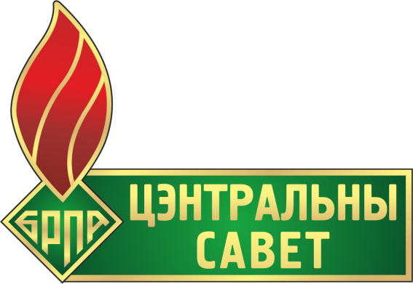

Приложение 8
Значок «Пионер-тимуровец»

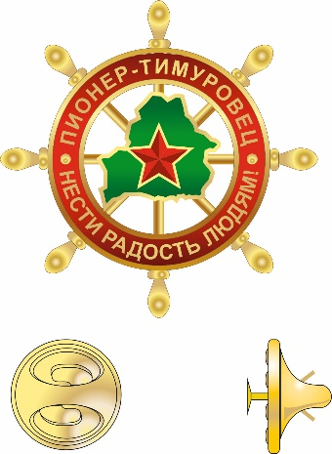
Приложение 9
Значок «Пионер-юнармеец»

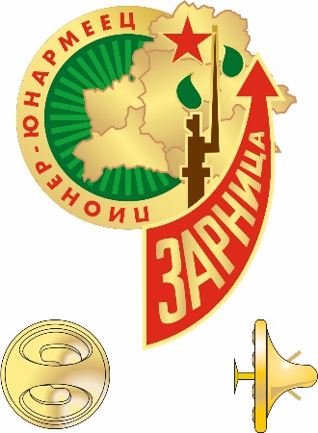
Приложение 10

Значок «Октябренок-зарничник»

